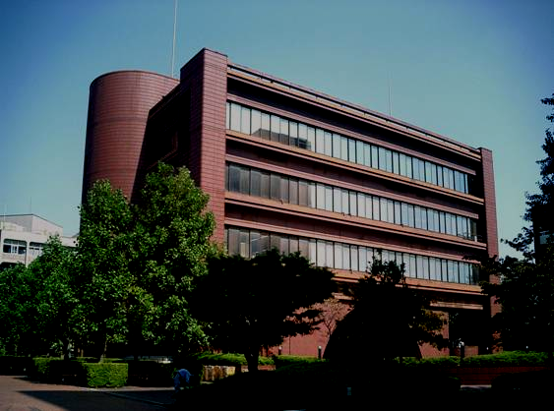

日本大学モノ作りセミナー
住 所 | 〒
参加者名 | （交流会参加） 有 ・ 無 | 事業所名
参加者名 | （交流会参加） 有 ・ 無 | ＴＥＬ
参加者名 | （交流会参加） 有 ・ 無 | ＦＡＸ
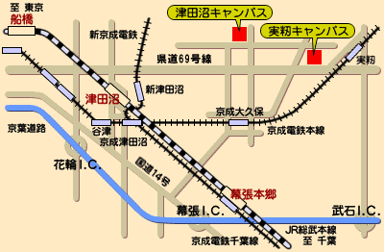
会場周辺地図
【日 時】 2月25日(土)午後１時～6時30分（受付12時30分より）

【集合場所】 日本大学生産工学部 津田沼キャンパス 37号館1階
（習志野市泉町１－２－１）
※駐車場の利用はできませんので、公共の交通機関でお越し下さい。
【参加費】 無 料
※ 交流会に参加される方は、お一人様2,000円
【定 員】 100名
【申込方法】 お電話またはＦＡＸでお申込下さい。
【申込・問合せ先】 習志野商工会議所
ＴＥＬ 047-452-6700 ＦＡＸ 047-452-6744
【主 催】 習志野商工会議所
習志野市工業地域団体連合会
【共 催】 日本大学・千葉県・船橋商工会議所
13：00～第１部
日本大学産官学連携知財センター（NUBIC）について
技術シーズ発表
千葉県の中小企業・ベンチャー企業の支援策について
技術相談会及び展示
17：40～第2部 交流会

